Структура администрации

Глава администрации
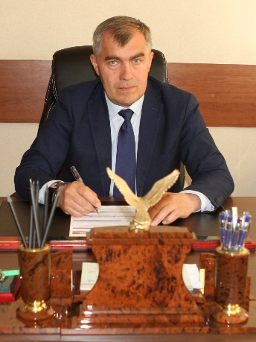 | Алябьев Александр Валерьевич

Заместители главы администрации
Первый заместитель главы администрации  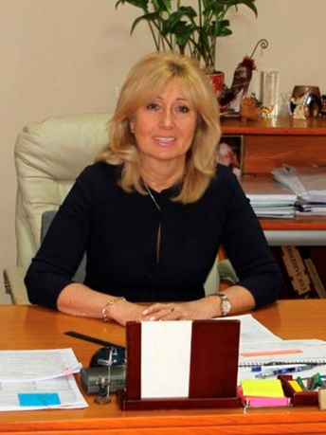 | Кибец Марина Юрьевна  -бюджетное планирование, экономика и имущественные отношения  -муниципальный заказ  -потребительский рынок, торговля и услуги населению, развитие предпринимательства
Заместитель главы администрации | Демин Павел Сергеевич  -взаимодействие с общественными объединениями, учреждениями культуры, образования и здравоохранения, СМИ  -социальные вопросы, работа с детьми и молодежью, организация массового отдыха
Заместитель главы администрации  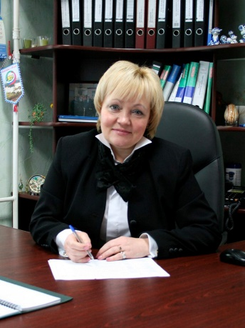 | Ивочкина Елена Витальевна  -обеспечение деятельности и управление делами администрации  -кадровые вопросы  -работа с обращениями граждан
Заместитель главы администрации  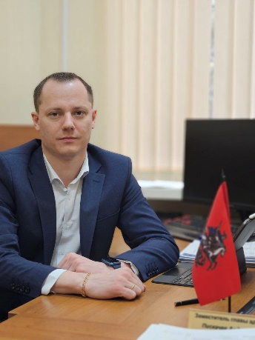 | Пискачев Андрей Алексеевич  -вопросы ЖКХ и благоустройства, содержание дорог, транспорт, связь, строительство, экология, лесной и водный контроль  -жилищная политика
Заместитель главы администрации  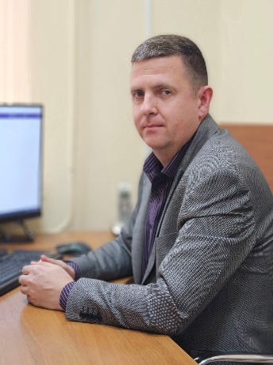 | Иванов Роман Николаевич  -взаимодействие с субъектами Министерства обороны, МЧС и МВД  -антитеррористическая защищенность, гражданская оборона и пожарная безопасность  -призыв и мобилизационная работа

Приемная главы администрации
Тел. 8(495) 841-58-15
Главный специалист | Зюзина Валентина Сергеевна
Главный специалист | Анисимова Полина Леонидовна

Юридический отдел

Начальник юридического отдела | Павлов Юрий Николаевич
Главный специалист | Жовтун Марина Николаевна

Отдел обеспечения нормативно-аналитической деятельности органов местного самоуправления

Юрисконсульт-начальник отдела | Козина Олеся Владимировна
Главный специалист | Жовнир Елена Игоревна

Отдел жилищно-коммунального хозяйства

Начальник отдела | Игнатьев Дмитрий Михайлович
Заместитель начальника отдела | Захаров Александр Георгиевич
Главный специалист | Сюсель Сергей Григорьевич
Главный специалист | Иванов Александр Александрович
Главный специалист | Шеков Артем Вячеславович
Главный специалист | Гусаров Павел Николаевич
Главный специалист | Ершова Мария Владимировна
Главный специалист | Котов Евгений Николаевич

Отдел благоустройства территории и охраны окружающей среды

Начальник отдела | Замулов Юрий Владимирович
Заместитель начальника отдела | Федоренков Михаил Михайловч
Главный специалист | Гусев Сергей Васильевич
Главный специалист | Банщиков Сергей Михайлович
Главный специалист | Филимонов Владимир Константинович
Главный специалист | Новикова Юлия Валерьевна
Главный специалист | Афоняев Дмитрий Вячеславович

Отдел по вопросам строительства и реновации

Начальник отдела | Кичигина Ирина Игоревна
Главный специалист | Роднаев Антон Сергеевич

Отдел по вопросам безопасности, транспорта и связи

Начальник отдела | Мальцев Михаил Викторович
Заместитель начальника отдела | Конторщиков Максим Алексеевич
Главный специалист | Румянцев Игорь Викторович
Главный специалист | Александров Максим Валерьевич

Дежурно-диспетчерская служба
8(495)841-58-15

Организационный отдел

Начальник отдела | Васильева Виктория Сергеевна
Главный специалист | Мукосеев Алексей Николаевич
Главный специалист | Кандрашина Татьяна Викторовна

Отдел по социальным вопросам

Начальник отдела | Монин Михаил Владимирович
Заместитель начальника отдела | Зайцева Елена Владимировна
Главный специалист | Горчакова Александра Сергеевна
Главный специалист | Оттиско Ольга Степановна

Информационно-аналитический отдел
Начальник отдела | Макарова Наталья Евгеньевна

Главный эксперт

Отдел бухгалтерского учета и отчетности

Главный бухгалтер-начальник отдела | Захарова Татьяна Аркадьевна
Заместитель начальника отдела | Константинова Ольга Сергеевна
Главный специалист | Маркина Елена Александровна
Главный специалист | Кривцова Ирина Александровна
Главный специалист | Калашникова Ольга Дмитриевна

Служба внутреннего финансового контроля и аудита
Консультант | Евсеев Александр Сергеевич

Отдел бюджетного планирования

Начальник отдела | Гончаренко Валентина Михайловна
Главный специалист | Воронина Эльвира Владимировна

Отдел муниципального заказа

Начальник отдела | Митрясов Артем Константинович
Главный специалист | Ильина Светлана Владимировна
Главный специалист | Жукова Юлия Михайловна

Отдел имущественных отношений
Начальник отдела | Нагорная Наталья Юрьевна
Главный специалист | Филатова Светлана Александровна

Главный специалист
Главный специалист | Севостьянова Дарья Михайловна

Отдел по вопросам потребительского рынка

Начальник отдела | Шевронистов Сергей Александрович
Консультант | Мерзловский Александр Викторович
Главный специалист | Денцов Дмитрий Александрович

Отдел документационного обеспечения деятельности администрации и организации приема населения

Начальник отдела | Чеканова Лариса Сергеевна
Главный специалист | Зюзина Валентина Сергеевна
Главный специалист | Анисимова Полина Леонидовна
Главный специалист | Мочалова Светлана Вячеславовна

Отдел материально-технического обеспечения

Начальник отдела | Полякова Татьяна Валерьевна
Главный специалист | Кустов Вячеслав Александрович
Водитель | Дворниченко Андрей Анатольевич
Водитель | Сычев Роман Александрович
Уборщик служебных помещений | Крючек Александра Владимировна
Уборщик служебных помещений | Кувватова Ирина Николаевна
Оператор газового оборудования | Рыхлов Вячеслав Николаевич

Военно-учетный стол
Адрес: г. Москва, поселение Десеновское,
ул. 2-я Нововатутинская, д. 1, помещение 7 (Новые Ватутинки, в доме с МФЦ)
8(495)746-23-12
Начальник ВУС | Зырянов Игорь Анатольевич
Старший инспектор | Никипилая Наталья Викторовна
Старший инспектор | Пятницын Игорь Владимирович  8(495)746-23-14
Инспектор ВУС | Цыганова Антонина Карловна
Инспектор ВУС | Нефедова Любовь Ивановна
Инспектор ВУС | Карпушина Елена Борисовна
Инспектор ВУС | Лучинина Оксана Николаевна

